DU ER DITT BARNS FØRSTE OG VIKTIGSTE LÆRER!

Alkohol- og nettbruk

Vi vet at alkohol kan påvirke samspillet:

- små barn kan bli utrygge og engstelige når foreldrene er påvirket av alkohol
- fordi de voksne oppfører seg
annerledes.

- at barn er sensitive på stemninger.

- at rusbruk kan gjøre at de ikke «kjenner igjen» mor eller far. Det er forvirrende og kan skape usikkerhet hos barnet.

Som foreldre må vi tenke gjennom:

- Har mine alkoholvaner innvirkning på barna og mitt forhold til dem?

- Hvordan kan jeg som mor/far hindre at mine barn berøres?

- Ville det være annerledes hvis barna fikk velge?
Barn lærer mest av det vi gjør,
ikke det vi sier!
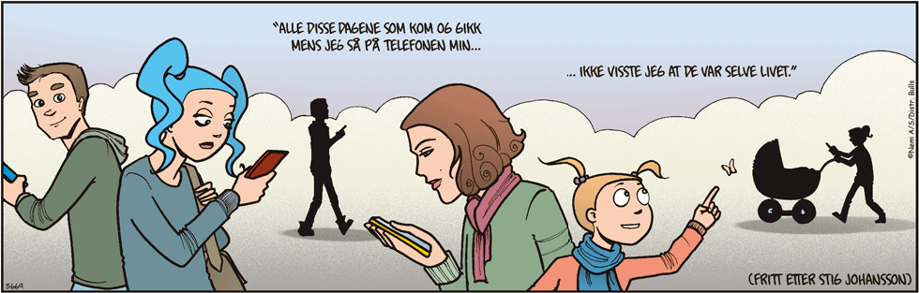

Nemi av Lise Myhre
Tror du mobilbruken kan forstyrre
samspillet med barnet ditt?

Hvordan kan du være tilstede
i de gylne øyeblikkene?

